## История исследования Евразии

**«Кто открыл Евразию?»**

При изучении вопроса, кем была открыта Евразия, невозможно назвать имя одного человека. Этот материк настолько велик, что в различные периоды истории в разных местах он был исследован разными людьми. Узнаем, кто принимал участие в важнейших экспедициях, благодаря которым человечество получило полную картину окружающего мира.

Евразия – самый большой материк на земном шаре, для которого характерно большое разнообразие рельефа и климатических условий. Он состоит из двух частей света, которые было принято разделять исторически – на Азию и Европу.

Евразия является колыбелью многих древнейших цивилизаций, которые развивались на континенте в течение многих тысячелетий. Научное и культурное наследие Древнего Китая, Индии, Вавилона, Ассирии заложило фундамент для научного потенциала современности.

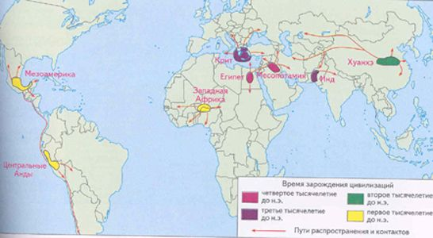

Рис. 1. Древние цивилизации Евразии.

Толчком для освоения материка послужили следующие факторы:

* ***Потребность в развитии торговых отношений. Так в конце III в. до н. э. был сформирован первый торговый путь, соединявший Китай, Европу, Индию и Ближний Восток.***
* ***Военные набеги, захват территорий и укрепление власти воинствующих племен.***

Евразию постепенно открывали ее жители, которые даже не догадывались о размерах материка. Например, финикийцы первыми обнаружили Средиземноморское побережье. Древние греки продолжили исследование новых территорий. Они плавали во многих морях Европы, обнаружили Аппенинский и Балканский полуострова, достигли земель современной Испании и Франции.

## Период Великих географических открытий

Однако наибольший всплеск открытий пришелся на период от средневековья вплоть до ХХ столетия, когда благодаря отважным путешественникам человечество смогло составить полную картину о самом большом материке на планете.

Исследователи Евразии жили в разные времена в разных странах. Они открывали то одни участки материка, то другие. По-настоящему же великим открытием стал тот факт, что все эти части принадлежат одному континенту, который в дальнейшем получил название Евразия.

* **Марко Поло *– знаменитый португальский мореплаватель, обладавший уникальной памятью. Совершив плавание к южным берегам Азии, он очень подробно описал свое путешествие в «книге “Марко Поло”».***

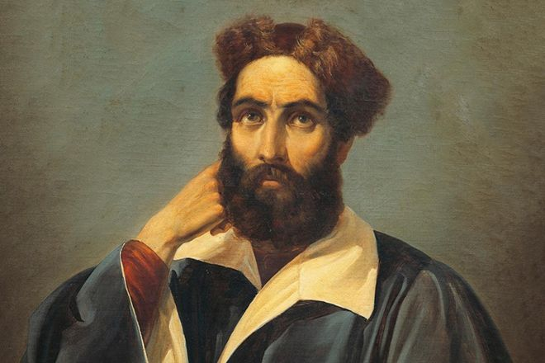

Рис. 2. Марко Поло.

* **Васко да Гама *– известный путешественник, который оказался первым европейцем, посетившим Индию.***
* **Семен Иванович Дежнев *– казачий атаман, исследователь Восточной и Северной Сибири. Неоднократно совершал походы в северные регионы Сибири с целью открытия новых земель.***
* **Петр Петрович Семенов-Тян-Шанский *– выдающийся исследователь, благодаря которому в Европе узнали о величественной горной системе Тянь-Шань. Он положил начало последующим экспедициям в Среднюю и Центральную Азию.***
* **Николай Михайлович Пржевальский *– знаменитый русский путешественник, исследователь Центральной Азии. Он стал первым человеком, который описал дикую природу этого края.***
* **Витус Беринг *– русский мореплаватель, сделавший важнейшее географическое открытие. Им был открыт пролив, соединяющий Евразию и Северную Америку. Витус Беринг был первым европейским мореплавателем, посетившим Бобровское и Камчатское моря, открыл множество островов.***

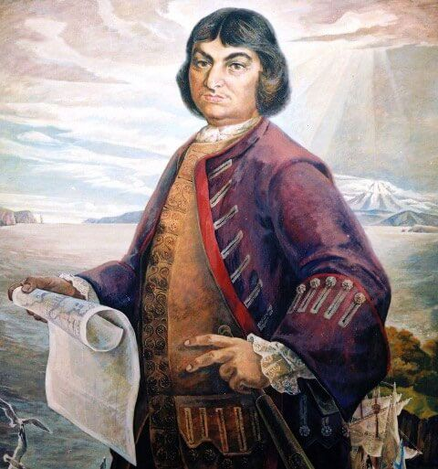

Рис. 3. Витус Беринг.

* **Григорий Николаевич Потанин *– путешественник, открывший новые для европейцев пути в Тибет и Монголию.***
* ***Известнейшие географы - А. Гумбольдт, Н. Пржевальский, К. Арсеньев, Ф. Врангель, В. Обручев, благодаря своему самоотверженному труду смогли составить точные карты ранее неизведанных уголков материка. Некоторые земли получили свое название в честь географов, которые их открыли.***
* ***Так мыс Челюскин был впервые обнаружен в ходе географической экспедиции С. Челюскина на крайний север, мыс Дежнева также получил свое название от своего первооткрывателя.***

Это далеко не полный перечень отважных исследователей и путешественников. Зачастую рискуя собственными жизнями, они совершали удивительные открытия, благодаря которым наш мир становился более полным и красочным.

## Что вы узнали?

При изучении темы « История исследования Евразии», вы узнали, что этот огромный материк не был открыт одним человеком. В течение многих сотен лет он постепенно исследовался разными путешественниками из разных стран. Окончательный процесс освоения Евразии закончился лишь к началу ХХ столетия, т.к. российские ученые, благодаря ряду экспедиций смогли правильно обрисовать расположение Евразии в системе координат, были открыты новые мысы, которые определяли крайние земли континента.

**Домашнее задание: используя текст учебника, заполнить таблицу:**

|  |  |  |
| --- | --- | --- |
| ***Дата*** | ***Исследователь*** | ***События*** |
|  |  |  |